LAPIN RESERVIUPSEERIPIIRI RY

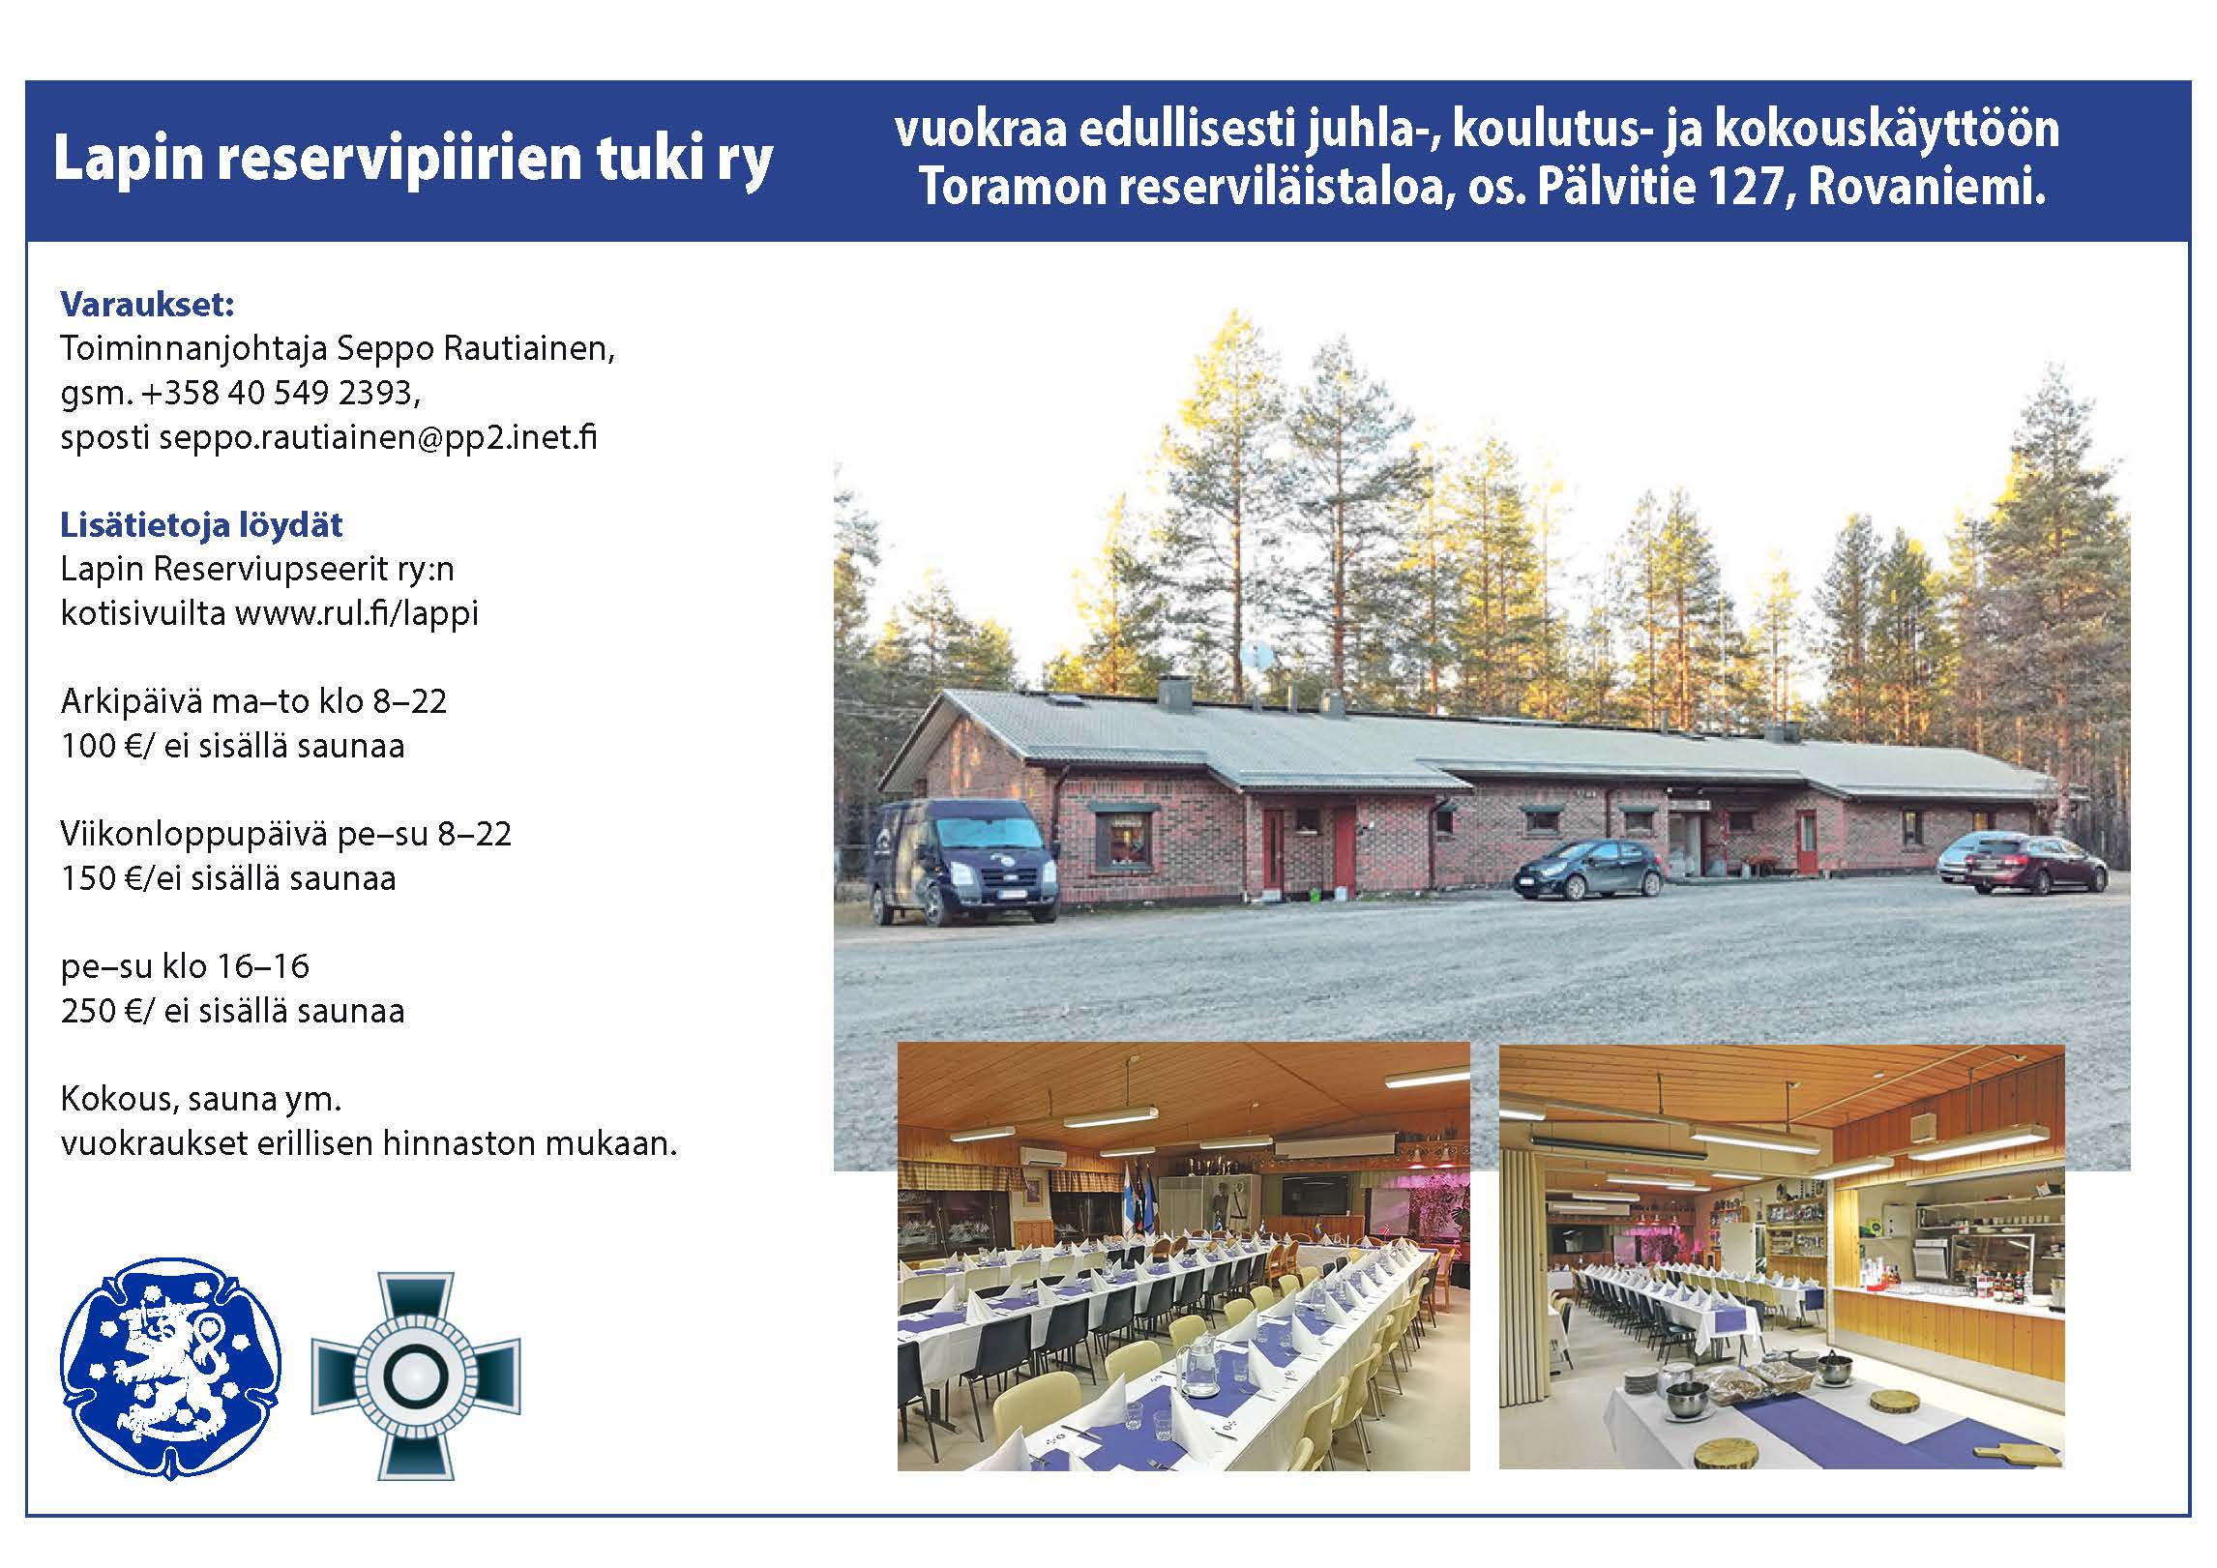

TOIMINTASUUNNITELMA VUODELLE 2025

Sisällys
1. YLEISTÄ 3
2. TAVOITTEET 3
Liiton toiminnan arvot 3
Liiton toiminta-ajatus 3
Lapin Reserviupseeripiirin toiminta-ajatus: 3
Lapin Reserviupseeripiirin tavoitteet: 3
3. PAINOPISTEALUEET 4
3.1 Jäsenhuolto 4
3.2 Koulutustoiminta 4
3.3 Järjestö- ja yhdistystoiminnan edistäminen 4
3.4 Tiedotustoiminta 5
3.5 Urheilutoiminta 5
3.6 Kansainvälinen toiminta 5
3.7 Vierailut 6
4.TOIMINNOT 6
4.1 Urheilutoiminta 6
4.2 Järjestötoiminta 7
4.3 Turvallisuuspolitiikka ja aatteellinen toiminta 7
4.4 Veteraanitoiminta 7
4.5 Kansainvälinen toiminta 7
4.6 Talous 7
4.7 Toramon reserviläistalo ja Lapin nuija -lehti 8
TOIMINTAKALENTERI 8

TOIMINTASUUNNITELMA 2025

1. YLEISTÄ

Vuoden 2025 tärkeimpänä tavoitteena on järjestää iso valtakunnallinen Talvijotos Lapissa sekä ylläpitää kansainvälisiä suhteita (Viro ja Norja) ja herättää uusiksi niitä (Ruotsi) mahdollisia tulevaisuuden yhteistyökuvioita silmällä pitäen.

Lapin nuija -lehden päätoimittajana jatkaa Tero Hyttinen ja lehteä painetaan edelleen 4 numeroa vuodessa. Lapin reservipiirien tuki ry hallinnoi edelleen Toramon reserviläistaloa ja Lapin nuija -lehteä.

Reserviläiskunnon monipuoliseen kohentamiseen keskitytään erilaisin kilpailuin, marssein, jotoksin ja haastein.

2. TAVOITTEET

Liiton toiminnan arvot
Liiton toiminnan arvot ovat Isänmaallisuus – Vastuuntuntoisuus – Vapaaehtoisuus.

Liiton toiminta-ajatus
Suomen Reserviupseeriliitto (RUL) on reserviupseerien valmiuksia kehittävä toiminnallinen ja aatteellinen maanpuolustusjärjestö. Liitto edistää toiminnallaan yhteiskunnan turvallisuutta.

Lapin Reserviupseeripiirin toiminta-ajatus:
Piiri toimii yhteydenpitäjänä ja yhteistyön kehittäjänä liiton ja kerhojen välillä, sekä muiden maanpuolustustyötä tekevien järjestöjen kanssa. Se pyrkii kehittämään jäsentensä maapuolustusvalmiuksia.

Lapin Reserviupseeripiirin tavoitteet:
➢piirin jäsenyhdistysten jäsenmäärä kasvaa
➢vänrikkipäivä/nuori reservinjohtajapäivä järjestetään
➢toimintapäivä järjestetään
➢prosenttiammunnassa saavutetaan edellisvuotta paremmat tulokset
➢edistetään ampumataidon ja -mahdollisuuksien kehittämistä
➢pidetään tiiviisti yhteyttä aluetoimistoihin ja MPK:hon
➢piirin nettisivut ja jäsenrekisteri ovat aktiivisessa käytössä
➢osallistuu valtakunnalliseen reserviupseeripäivään
➢piiri nimeää edustajansa uuteen liittovaltuustoon
➢piiri on edustettuna liittokokouksessa
➢piirillä on nimetty varautumisvastaava ja Vapepa yhteyshenkilö
➢piirin edustaja osallistuu toiminnanjohtajien neuvottelupäiville ja etätapahtumiin

3. PAINOPISTEALUEET

3.1 Jäsenhuolto
- Vuoden aikana keskitytään yhdistysten toiminnan tukemiseen, jäsenhankintaan ja nuorten reserviupseereiden mukaan saamiseen toimintaan.
- Uusi jäsenrekisteri otetaan käyttöön
- Aktivoidaan kerhojen toimintaa
- Piirin jäsenmäärä on saatava nousemaan
- Piirin ja yhdistysten nettisivut saatetaan ajan tasalle heti alkuvuodesta
- Piirin tiedottamista tehostetaan Lapin nuija -lehden, sähköisten piirikirjeiden sekä kotisivujen ja Facebook-sivun kautta

3.2 Koulutustoiminta
- Kehitetään reserviupseereiden sotilaallisia tietoja, taitoja ja kykyä toimia erilaisissa sodan ajan ja poikkeusolojen tehtävissä
- Paikallisjoukkoihin osallistumiseen kannustetaan ja osallistutaan MPK:n kurssinjohtaja- ja kouluttajatoimintaan aktiivisesti
- Reserviupseeritoiminnan ja paikallisjoukkojen yhteistoimintaa lisätään
- Reserviläiskuntoa ylläpidetään ja kehitetään koulutustapahtumissa
- Tuetaan reserviupseereiden johtamiskoulutusjärjestelmää
- piirikohtaiset koulutustapahtumat – järjestöseminaari tarpeen mukaan
- Toramon koulutuskeskuksen kehittämistä jatketaan

Painopistealueet ovat yhteneväiset Reserviupseeriliiton päälinjausten kanssa. Alueellisesti meidän on kuitenkin löydettävä koko ajan uusia toimintamuotoja reservinjohtajien (Reserviupseerit ja Aliupseerit) yhteisten koulutustapahtumien järjestämiseksi Maanpuolustuskoulutuksen tuella koko Lapin alueen yhteisinä kursseina.

Päämäärätietoinen, monipuolinen ja nousujohteinen Puolustusvoimien johdolla tapahtuva koulutustoiminta on maamme puolustuskyvyn kannalta elintärkeää toimintaa.

3.3 Järjestö- ja yhdistystoiminnan edistäminen

Keväällä järjestetään perinteinen piiriseminaari tarpeen mukaan. Piiritoiminnan keskeisistä asioista, liittojen (RUL, ResUl) toiminnasta, toiminnan rahoituksesta, tiedotuksesta sekä palkitsemiskäytännöistä kerrotaan hyödyntäen sähköisiä kanavia ja piirilehtiä.

3.4 Tiedotustoiminta
- Piirin koti- ja Facebook-sivuja kehitetään ajantasaisella tiedolla
- Lapin nuija, sanomalehdet, ilmoitukset ja sähköiset tiedotusvälineet
- Piiritiedotteet / kerhotiedotteet
- Reserviläiskirjekonseptin toteutus ja testaus

Piirin kotisivut ja yhdistysten kotisivut ovat RUL kotisivuilla www.rul.fi
Päivitetään yhdistysten kotisivujen yhteystiedot ajan tasalle jokaiseen yhdistykseen.

Lapin nuija lehti ilmestyy uudelleen kilpailutettuna. Lapin reservipiirien tuki ry toimii lehden kustantajana. Lehden kulut katetaan lehtimaksulla ja ilmoitustuloilla. Lehden ilmoitushankintaa tehostetaan edelleen. Ilmoitushankinnan perusteena edelleen: kerääjäkerhot saavat 60 % provision keräämistään ilmoitusmaksuista oman kerhon toiminnan tukemiseen.

Lehden sisältö painottuu reserviläistoiminnan kuvaamiseen, siitä tiedottamiseen ja koulutustoiminnan markkinointiin. Puolustusvoimat Jääkäriprikaatin Lapin Aluetoimiston panoksella yhdessä Maanpuolustuskoulutuksen Pohjois-Suomen maanpuolustuspiirin Rovaniemen koulutuspaikan, Maanpuolutuskoulutuksen Ilmapuolustuspiirin Lapin koulutuspaikan sekä Lapin Maanpuolustusnaisten kanssa ovat mukana lehden toimittamisessa.

Tiedotusta kehitetään jäsenyyteen houkuttelevaksi ja reserviupseeritoimintaa esitellään myös erilaisten messutapahtumien ja maanpuolustusjuhlien yhteydessä.

Piiritiedote lähetetään kerhoille tarpeen mukaan sähköisesti. Kerhoja kannustetaan tekemään omat jäsenkirjeensä puolivuosittain siten, että kerholaiset tietävät tulevan toiminnan riittävän ajoissa ja voivat siten varautua olemaan mukana.

Lisätään ulospäin suuntautuvaa kirjoittamista ja tiedottamista. Käytetään hyväksi tiedottamisessa myös valtakunnallisia Reserviläinen - ja Ruotuväki- lehtiä. Pyritään tehostamaan tiedottamista Lapin Kansa-lehdessä sekä paikallisissa ilmaisjakelulehdissä.

3.5 Urheilutoiminta
Reserviupseereiden kenttäkelpoisuuden ylläpitäminen ja kehittäminen:
* Monipuolinen ampumatoiminta / piirinmestaruuskilpailut / SM kilpailut
* Jotokset / MPK ja ResUl
* Kuntomarssit / MPK

Piirin jäsenten osallistumismaksut Reserviupseeriliiton ja RESULn mestaruuskisoihin maksetaan vakiintuneen käytännön mukaisesti piirin kassasta. Matka- ja majoituskulunsa osallistujat hoitavat itse. Matka-avustusta maksetaan kimppakyytiin 100 € / kilpailu.

3.6 Kansainvälinen toiminta
* Jatketaan yhteistoimintaa erityisesti Norjan Reserviupseeriliiton (NROF)
Pohjois-Norjan toimijoiden kanssa.
* Haetaan yhteistyötä Ruotsin reserviupseereiden kanssa kalottialueella uusia kontakteja hyödyntäen
* Pidetään yllä hyvät suhteet Viroon erityisesti Kaitseliiton Harju-Maleviin.

3.7 Vierailut
* Tutustumiskäynnit ja vierailut yhteistyössä muiden reserviläisjärjestöjen,
MPK:n ja kiltojen kanssa.

4.TOIMINNOT

4.1 Urheilutoiminta

- Piirinmestaruuskilpailut järjestetään eri ampumalajeissa sekä golfissa
- Värvätään osallistujia SM-kilpailuihin eri ampuma- ja erätaitolajeissa.
- Valtakunnallinen Talvijotos järjestetään Lapissa

Piirin omia ampumamestaruuskilpailuja järjestetään ilma-aseissa, ruutiaseissa, perinneaseammunnassa, pistooliampumajuoksussa, reserviläisammunnoissa, kenttäammunnassa sekä sovelletussa reserviläisammunnassa.

Hyödynnetään Reväsvaaran ja Toramon ampumaratojen kunnostamisesta saatuja kokemuksia ja tietoja myös muiden kuin Lapin Rajavartioston käytöstä poistuneiden ratojen saamisessa uudelleen luvalliseen ja turvalliseen ampumakäyttöön.

Kerhot järjestävät perinteiseen tapaan kävelytapahtumia, pyörälenkkejä, jotok-sia, maastovaelluksia, erätaitotapahtumia, kuntosuunnistusta ja kannustavat jäsenistöään osallistumaan paikallisiin ampuma- ja hirvenhiihtoihin, hirvenjuoksuun ja hirvikokeeseen. On muistettava, että myös aktiivinen osallistuminen metsästysseurojen toimintaan pitää yllä ampumataitoa ja fyysistä kuntoa.

Monipuolinen liikunta on hyvän reservijohtajan kunnon ja jaksamisen tae.

Erävaellukset ja jotokset kuuluvat oleellisena osana lappilaiseen elämänmuotoon. Niihin voidaan lisätä sotilaallisia lisätehtäviä ja ne muuttuvat monipuolisemmin antoisiksi vaelluksiksi. Piirinä olemme järjestämässä pitkästä aikaa Lapissa tapahtuvan ResUl:in Talvijotoksen, joka on iso kilpailutapahtuma ensi vuodelle. Reserviupseerikerhot voivat myös osaltaan toimia erilaisten pienempien vaellusten/jotosten/marssien järjestäjinä, ja kerhojen yhteistoiminta tällä alalla on mahdollista myös Reserviläiskerhojen kanssa.

4.2 Järjestötoiminta

– Piirien puheenjohtajien yhteistyöelimen (PYT) koollekutsujana toimii Re
serviläispiiri vuonna 2025.

– Suhteita Maanpuolustuskoulutuksen molempiin piireihin, Jääkäriprikaatiin,
Lapin Lennostoon sekä Lapin Rajavartiolaitokseen ylläpidetään tiiviisti.

- Järjestetään mahdollisuuksien mukaan yhteisvierailuja Puolustusvoimien so- taharjoituksiin, ampuma-, räjäytys-, panssari- tai ohjusleireihin.

- Osallistutaan mahdollisesti järjestettävään sotahistorialliseen matkaan aktivoimalla jäseniä osallistumaan

4.3 Turvallisuuspolitiikka ja aatteellinen toiminta

Tuetaan alueen kerhoja esitelmien ja turvallisuuspoliittisten luentojen
järjestämisessä alueellaan. Tilaisuudet järjestetään yhteistoiminnassa paikkakunnan muiden maanpuolustustyötä tekevien yhdistysten kanssa.
Paikallisseurakuntien kanssa harjoitettava yhteistyö on merkittävä henkisen tuen alue, kolehdin kanto, metsähartaudet ja muut lyhyet hartaushetket tapahtumien alkuun ja avustaminen seurakuntien juhlatilaisuuksissa sopivat myös reserviläistyöhön.

4.4 Veteraanitoiminta

Vaalii sotiemme veteraanien henkistä perintöä sekä osallistuu heidän tukitoimintaansa. Avustetaan paikallisia yhdistyksiä veteraani- ja sotainvalidien keräysten järjestelyissä. Tarjoudutaan avustamaan veteraaniyhdistyksien toimintaa esim. hallinnon eri tehtävissä ja osallistumalla tarvittaessa heidän siunaustilaisuuksiensa järjestelyihin.

4.5 Kansainvälinen toiminta

Osallistutaan kansainväliseen reserviupseeritoimintaan.

4.6 Talous

Piirin talous pidetään vakaana. Lapin nuijan -lehtimaksu pysyy ennallaan. Piirin jäsenmaksuosuus pidetään niin ikään ennallaan. Piirin sijoituspääomat pidetään turvallisesti sijoitettuna edellisvuosien tapaan.

Reserviupseeriliiton projektitukea, Lapin Liikuntakasvatussäätiön, Lapin Maanpuolustuksen tuen ja Lapin Sotilasläänin perinneyhdistyksen avustuksia haetaan suurempien projektien tukemiseen entisen käytännön mukaisesti.

Lapin Maanpuolustuksen Tuki ry:n pääomahankintaa tuetaan jäsenhankinnan kautta.

4.7 Toramon reserviläistalo ja Lapin nuija -lehti

Lapin reservipiirien tuki ry hoitaa Toramon reserviläistalon ja Lapin Nuija -lehden hallinnon ja taloudenpidon, tällä saavutetaan läpinäkyvyyttä.
Yhdistys aloitti toiminnan 1.1.2018, joten alkava vuosi on kahdeksas täysi toimintavuosi ja se kertoo jo, miten taloudellisesti on onnistuttu. Yhdistykseen hallitukseen kuuluvat kummankin piirin puheenjohtajistot ja piirien toiminnanjohtaja.

Toramon ja Lapin nuijan tilit siirrettiin ko. yhdistykselle 1.7.2018 alkaen. Yhdistyksen kirjanpidosta vastaa tilitoimisto Rantala Ky Torniosta, joka hoitaa myös kummankin piirin kirjanpidon. Toiminnantarkastuksen hoitaa Tomi Tuominen.

TOIMINTAKALENTERI

Piirin tapahtumat ajankohtineen ja vastuuhenkilöineen käyvät ilmi erillisestä toimintakalenterista, joka on tämän toimintasuunnitelman liitteenä. Toimintakalenteria päivitetään säännöllisesti Puheenjohtajien PYT:in ja piirihallitusten kokousten yhteydessä.

Kalenteri löytyy myös piirien kotisivuilta.

Lapin Reserviupseeripiirin piirihallitus

